涞源县壮大废石加工厂
固废综合利用项目
竣工环境保护验收监测报告

建设单位：涞源县壮大废石加工厂
编制单位：涞源县壮大废石加工厂

2018年12月
建设单位：涞源县壮大废石加工厂
法人代表：曹士杰

编制单位：涞源县壮大废石加工厂
法人代表：曹士杰
项目负责人 ：
报告编制人 ：

建设单位：涞源县壮大废石加工厂（盖章）
电话：13803279422
传真：/
邮编：073100
地址：涞源县杨家庄镇支家庄村（原冀恒矿业有限公司支家庄铁矿排土场）

目录
前 言 1
1 验收编制依据 2
1.1法律、法规 2
1.2 验收技术规范 2
1.3 工程技术文件及批复文件 2
2 工程概况 3
2.1项目基本情况 3
2.2 建设内容 3
2.3 工艺流程 4
2.4 劳动定员及工作制度 5
2.5 公用工程 5
2.6 环评审批情况 6
2.7 项目变更情况说明 6
2.8环境保护“三同时”落实情况 6
2.9 验收范围及内容 8
3 主要污染源及治理措施 9
3.1施工期主要污染源及治理措施 9
3.2运行期主要污染源及治理措施 9
4 环评主要结论及环评批复要求 11
4.1建设项目环境影响报告表的主要结论 11
4.2 审批部门审批意见 13
4.3 审批意见落实情况 16
5 验收评价标准 17
5.1 污染物排放标准 17
5.2总量控制指标 17
6 质量保障措施和检测分析方法 18
6.1 质量保障体系 18
6.2 检测分析方法 20
7验收检测结果及分析 23
7.1 检测结果 23
7.2 检测结果分析 27
7.3 总量控制要求 27
8 环境管理检查 28
8.1 环保管理机构 28
8.2 运行期环境管理 28
8.3 社会环境影响情况调查 28
8.4环境管理情况分析 28
9 结论和建议 29
9.1验收主要结论 29
9.2 建议 30

附图
1、建设项目地理位置示意图；
2、建设项目周边关系图；
3、建设项目平面布置图。

附件
1、《涞源县壮大废石加工厂固废综合利用项目环境影响报告表》的批复；
2、检测报告。

前 言
本项目位于涞源县杨家庄镇支家庄村，中心地理坐标为北纬39°16′14.38″，东经114°50′18.79″。项目东、北两侧为冀恒矿业有限公司支家庄铁矿排土场，西侧为小路隔路为支家庄村村民养猪舍，南侧为小路隔路为山体。
本项目占地面积24000m²，总建筑面积2900m²，建设全封闭式生产车间1座、办公用房1座，购置圆锥破碎机、颚式破碎机、振动筛及高效除尘设施等设备。本项目劳动定员16人，年工作日为270天，两班制，每班8小时。
我公司于2017年12月委托河北十环环境评价服务有限公司编制完成了《涞源县壮大废石加工厂固废综合利用项目环境影响报告表》，并于2018年1月25日取得了涞源县环境保护局关于《涞源县壮大废石加工厂固废综合利用项目环境影响报告表》的审批意见，涞环表[2018]4号。
涞源县壮大废石加工厂，生产规模为年产100万吨不同颗级石料产品，项目总投资2000万元，其中环保投资 20万元，本项目于2018年7月开工建设，于2018年12月竣工。
涞源县壮大废石加工厂固废综合利用项目于2018年12月进行调试，根据《中华人民共和国环境保护法》和《建设项目环境保护管理条例》（国务院第682号令）等有关规定，按照环境保护设施与主体工程同时设计、同时施工、同时投入使用的“三同时”制度要求，建设单位需自查工程在施工过程中对环境影响报告表和工程设计文件所提出的环境保护措施和要求的落实情况，调查分析工程在建设和调试期间对环境造成的实际影响及可能存在的潜在影响，是否已采取有效的环境保护预防、减缓和补救措施，全面做好环境保护工作，为工程竣工环境保护验收提供依据。
2018年12月，我公司参照环保部《建设项目竣工环境保护验收暂行办法》（国环环评【2017】4号）和河北省环境保护厅《建设项目环境影响评价文件审批及建设单位自主开展环境保护设施验收工作指引（试行）》（冀环办字函【2017】727号）有关要求，开展了相关验收自查工作并进行了整改。整改完成后我公司委托河北新环环境检测集团有限公司于2018年12月20日-12月21日进行了竣工验收检测并出具检测报告。我公司根据现场调查情况和检测报告按照《建设项目竣工环境保护验收技术指南 污染影响类》编制完成竣工环境保护验收监测报告。

1 验收编制依据

1.1法律、法规
（1）《中华人民共和国环境保护法》，（2015年1月1日起施行）；
（2）《中华人民共和国环境影响评价法》，（2016年9月1日起施行）；
（3）《中华人民共和国水污染防治法》，（2018年1月1日起施行）；
（4）《中华人民共和国大气污染防治法》，（2016年1月1日施行）；
（5）《中华人民共和国环境噪声污染防治法》，（1997年3月1日起施行）；
（6）《中华人民共和国固体废物污染环境防治法》，（2016年11月7日起施行）；
（7）《建设项目环境保护管理条例》，（2017年10月1日起施行）；
（8）《河北省环境保护条例》，（2005年5月1日起施行）。

1.2 验收技术规范
（1）《工业企业厂界环境噪声排放标准》（GB12348-2008）；
（2）《石灰行业大气污染物排放标准》（DB13/1641－2012）；
（3）《一般工业固体废物贮存、处置场污染控制标准》（GB18599-2001）及修改单；
（4）《固体废物鉴别导则（试行）》（国家环保总局公告2006年11号）；
（5）《建设项目竣工环境保护验收暂行办法》（国环规环评[2017]4号）；
（6）《建设项目竣工环境保护验收技术指南 污染影响类》（生态环境部公告2018年第9号）；
（7）《建设项目环境影响文件审批及建设单位自主开展环境保护设施验收工作指引（试行）》（冀环办字函[2017]727号）。

1.3 工程技术文件及批复文件
（1）《涞源县壮大废石加工厂固废综合利用项目环境影响报告表》（河北十环环境评价服务有限公司，2017年12月）；
（2）涞源县环境保护局关于《涞源县壮大废石加工厂固废综合利用项目》的批复，涞环表[2018]4号（2018年1月25日）；

2 工程概况

2.1项目基本情况

2.1.1基本情况
项目基本情况介绍见下表2-1。
表2-1 项目基本情况
项目名称 | 涞源县壮大废石加工厂固废综合利用项目
建设单位 | 涞源县壮大废石加工厂
法人代表 | 曹士杰 | 联系人 | 曹磊
通信地址 | 涞源县杨家庄镇支家庄村
联系电话 | 18910156968 | 邮编 | 074300
项目性质 | 新建 | 行业类别 | C42废弃资源综合利用业
建设地点 | 涞源县杨家庄镇支家庄村（冀恒矿业有限公司支家庄铁矿排土场）
占地面积 | 24000m² | 经纬度 | 北纬：39°16′14.38″东经：114°50′18.79″
开工时间 | 2018年7月 | 调试时间 | 2018年12月

2.1.2地理位置及周边情况
项目位于涞源县杨家庄镇支家庄村，中心坐标：东经114°50′18.79″，北纬39°16′14.38″。项目东、北两侧为冀恒矿业有限公司支家庄铁矿排土场，西侧为小路隔路为支家庄村村民养猪舍，南侧为小路隔路为山体，距项目最近的敏感点为厂区北侧1600m处的支家庄村。
项目地理位置图见附图 1，周边关系图见附图 2

2.1.3厂区平面布置
本项目占地面积24000m²，总建筑面积2900m²，建设全封闭式生产车间1座、办公用房1座。项目全封闭式车间位于厂区中东部、办公区位于厂区西南部。
项目平面布置图见附图 3

2.2 建设内容

2.2.1 生产规模及产品方案
年加工废石料100万吨，年产100万吨不同颗级石料。

2.2.2 主要原辅材料
项目主要原辅材料情况一览表见表2-2。
表2-2 主要原辅材料情况一览表
序号 | 名称 | 环评要求用量 | 实际生产用量
1 | 废石料 | 100万t/a | 100万t/a
2 | 水 | 2829.6m³/a | 2829.6m³/a
3 | 电 | 30万kW·h/a | 30万kW·h/a

2.2.3 主体设施建设内容

建设全封闭车间、同时购置圆锥破碎机、颚式破碎机、振动筛及高效除尘设施等设备。

2.2.4 生产设备
项目主要生产设备一览表见表2-3。
表2-3 主要生产设备一览表
序号 | 环评要求建设情况 |  |  | 实际建设情况 |  |  | 备注
序号 | 设备名称 | 单位 | 数量 | 设备名称 | 单位 | 数量 | 备注
1 | 圆锥破碎机 | 台 | 2 | 圆锥破碎机 | 台 | 2 | 与环评一致
2 | 颚式破碎机 | 台 | 1 | 颚式破碎机 | 台 | 1 | 与环评一致
3 | 传送带 | 条 | 9 | 传送带 | 条 | 7 | 减少两条
4 | 振动筛 | 台 | 1 | 振动筛 | 台 | 3 | 一台三层筛变为一台单层筛和两台双层筛
5 | 运输车辆 | 台 | 2 | 运输车辆 | 台 | 2 | 与环评一致
6 | 洒水车辆 | 台 | 1 | 洒水车辆 | 台 | 1 | 与环评一致
7 | 脉冲式布袋除尘器 | 套 | 1 | 脉冲式布袋除尘器 | 套 | 2 | 增加了一套除尘设备

2.3 工艺流程
本项目生产工艺流程及排污节点图见图2-1。
生产工艺简述：
- 通过铲车将原料送入料斗；
- 料斗内原料通过给料机进入颚式破碎机破碎，已被破碎的物料靠重力作用从排料口排出，通过输送带传送至圆锥破碎机（型号为240）；
- 经颚式破碎机破碎后的物料通过传送带进入圆锥破碎机进行二次破碎；
- 经圆锥破碎机的中间物料通过传送带进入振动筛，通过振动筛筛选出0.5cm以下、0.5cm—2.5cm、2.5cm—3.2cm三种规格的成品石子，经传送带直接送至成品库，筛上物（较大颗粒石子）经传送带传送至圆锥破碎机（型号为155）再次破碎。
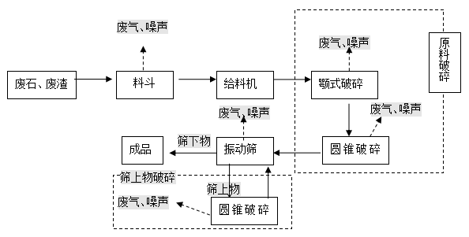
原 矿
一段粗破
（PE500×750）
二段细破
（2台PE250×1200）
振动筛
（YK1836）
圆锥破碎机
（PYD1200）
磁滑轮
球磨机
（2台MQ1870，1台MQ1500）
磁选机
（2台GTB1021）
高频筛
（2台HDG2020）
磁选机
（GTB918）
磁选机
（GTB918）
筛 上 物
＞200目
过滤机
（GYW20）

精粉仓库
尾 矿 库
铁精粉
G1
G2、N1
G3、N2
G5、N4
G4、N3
G6、N5、S1
N6
N7
N8
S2
N9
新鲜水
尾矿库回水
过滤液W1
工艺流程
用水流程
尾矿浆流程
图例

图2-1 生产工艺流程及排污节点图

2.4 劳动定员及工作制度
本项目劳动定员16人，年工作270天，每天2班，每班8小时。

2.5 公用工程

2.5.1 给排水
项目用水主要为生活用水主要为职工生活盥洗用水和厂区抑尘用水。本项目劳动定员为16人，参照《河北省地方标准 用水定额》（DB13/T 1161.3-2016）以及相似项目，生活用水按30L/（人·d）计算，则职工生活用水量为0.48m³/d（129.6m³/a）；厂区抑尘用水量为10m³/d（2700m³/a）。抑尘用水全部蒸发，生活污水排放量按用水量的80%计，则排放量为0.384m³/d（103.68m³/a）。由于产生的生活废水全部为职工盥洗废水，水量小、水质简单，直接作为厂区泼洒抑尘用水，不外排。厂区设防渗旱厕，定期清掏，由附近农民运走。

2.5.2 供电
本项目自备变压器一台，生产、生活用电年耗电量约为30万kWh，由附近电网接入供应。

2.5.3 环保工程
本项目主要环保工程包括破碎、筛分设备安装的集气罩（4套）+布袋除尘器+15m高排气筒（2套）；生产车间设喷淋设施；石料堆场苫盖。

2.6 环评审批情况
涞源县壮大废石加工厂于2018年10月委托河北十环环境评价服务有限公司编制完成了《涞源县壮大废石加工厂固废综合利用项目环境影响报告表》，该报告于2018年1月25日通过涞源县环境保护局审批，审批文号为涞环表[2018]4号。

2.7 项目变更情况说明
经现场调查和与建设单位核实，企业在实际建设过程中存在以下变更：
- 原环评一台三层振动筛调整为一台单层振动筛和两台双层振动筛，根据实际需要安装了7条传送带，比原环评少2条。设备调整不涉及产能、工艺及原辅材料的变动，废气排放方式不变，不会对周围环境产生影响，不属于重大变更。
- 为保障废气达标排放，项目新增一套除尘设备，破碎废气、筛分废气分别收集处理。废气排放方式不变，不会对周围环境产生影响，不属于重大变更。
- 生产车间与成品库建设在一起（总建筑面积不变）。
所以以上变更均不属于重大变更。

2.8环境保护“三同时”落实情况
本项目环评及批复阶段要求建设内容“三同时”情况落实见表2-4。

表2-4环境保护“三同时”落实情况
类别 | 项目 | 治理措施 | 排放标准 | 执行情况
废水 | 生活污水 | 泼洒厂区抑尘 | 不外排 | 泼洒厂区抑尘，不外排。
废气 | 物料装卸运输 | 产品由自卸汽车运出，运输车辆加盖篷布；厂区每天清扫保洁，并配备专用洒水车，定期洒水抑尘 | 《石灰行业大气污染物排放标准》（DB13/1641－2012）表3无组织标准 | 产品由自卸汽车运出，运输车辆加盖篷布；厂区每天清扫保洁，并配备专用洒水车，定期洒水抑尘；项目生产工序全部置于封闭式生产车间内，车间地面硬化，棚顶设置喷雾系统；进料仓三面围挡，顶棚封闭，进出口设置软帘，单独设置喷雾装置；项目破碎过程中产生的颗粒物经集气罩收集后，引入1套布袋除尘器，处理后由1根15m高排气筒排放；振动筛分过程中产生的颗粒物经集气罩收集后，引入1套布袋除尘器，处理后由1根15m高排气筒排放。经监测，颗粒物排放达到《石灰行业大气污染物排放标准》（DB13/1641－2012）表2、表3中相关标准要求。
废气 | 全封闭式生产车间无组织 | 项目生产工序全部置于封闭式生产车间内，车间地面硬化，棚顶设置喷雾系统；进料仓三面围挡，顶棚封闭，进出口设置软帘，单独设置喷雾装置 | 《石灰行业大气污染物排放标准》（DB13/1641－2012）表3无组织标准
废气 | 破碎、筛分粉尘 | 破碎机、筛分机上方设置集气罩（共4个），废气收集后经1台脉冲式布袋除尘器（风量20000m³/h）处理后由1根15m高排气筒排放 | 《石灰行业大气污染物排放标准》（DB13/1641－2012）表2标准
噪声 | 破碎机、振动筛、等设备噪声 | 基础减振、厂房隔声等 | 《工业企业厂界环境噪声排放标准》（GB12348-2008）2类标准 | 生产设备安置在厂房内，采取基础减震、厂房隔声等措施降低噪声。经监测，厂界昼、夜间噪声值达到《工业企业厂界环境噪声排放标准》(GB12348-2008)2类标准要求。
固体废物 | 除尘灰 | 作为建筑材料外售 |  | 项目除尘灰作为建筑材料外售；生活垃圾集中收集送环卫部门指定地点处理。
固体废物 | 生活垃圾 | 集中收集送环卫部门指定地点处理 |  | 项目除尘灰作为建筑材料外售；生活垃圾集中收集送环卫部门指定地点处理。

2.9 验收范围及内容
本次是对“涞源县壮大废石加工厂固废综合利用项目”环境保护设施整体验收。
验收内容为：
①废气──项目产生的废气经2套布袋除尘器处理后外排，为具体检测内容。
②废水──项目废水，为检查内容。
③噪声──项目厂界噪声，为具体检测内容。
④固体废物──项目产生的固体废物为检查内容。
⑤项目环评及环评批复落实情况、环保设施的建设运行情况及规章制度建设情况等，为本项目验收报告的检查内容。

3 主要污染源及治理措施

3.1施工期主要污染源及治理措施

本项目主要利用已建成厂区进行建设，增加部分建筑物，目前项目已建设完成，施工期环境污染已不存在。

3.2运行期主要污染源及治理措施

3.2.1 废水
项目废水主要是职工盥洗用水，由于产生量较小，且污染物浓度较低，水质简单，直接泼洒厂区抑尘使用，不外排。

3.2.2 废气
本项目产生的废气主要为破碎工序、筛分工序产生的颗粒物，项目生产过程在密闭车间内进行，石料破碎过程中产生的颗粒物经集气罩收集后，引入1套布袋除尘器，处理后由1根15m高排气筒排放；振动筛分过程中产生的颗粒物经集气罩收集后，引入1套布袋除尘器，处理后由1根15m高排气筒排放。
◎
破碎工序废气
1根15米高排气筒排放
布袋除尘器
集气罩
◎
◎
筛分工序废气
1根15米高排气筒排放
布袋除尘器
集气罩
◎

◎为有组织排放监测点位
图3-3 有组织废气排放检测点位示意图
本工程安装的废气处理设施现场照片如下图3-1所示。
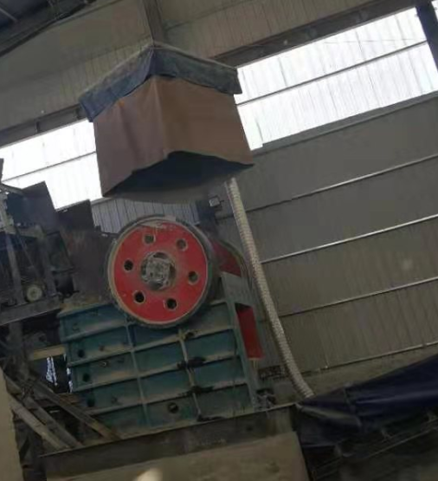
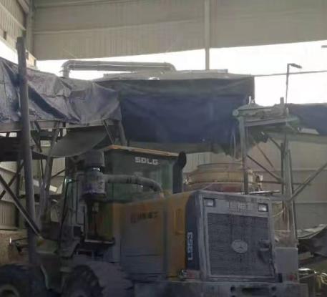

颚破集气罩
圆锥破集气罩

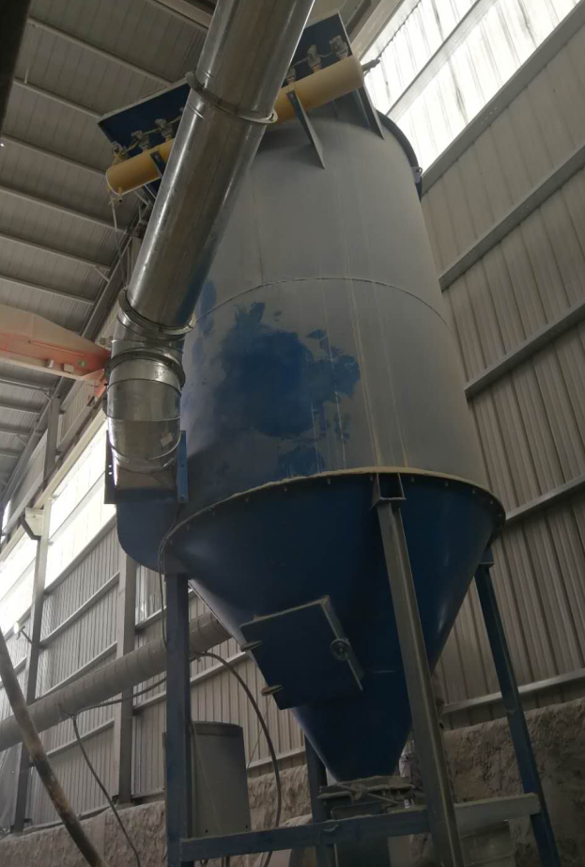
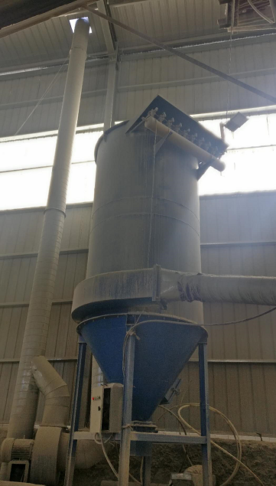

筛分工序除尘器
筛分工序除尘器
破碎工序除尘器
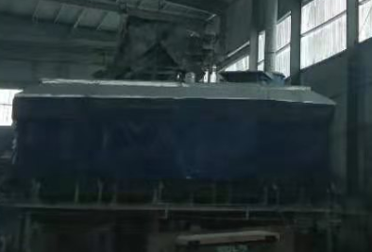

筛分工序集气罩
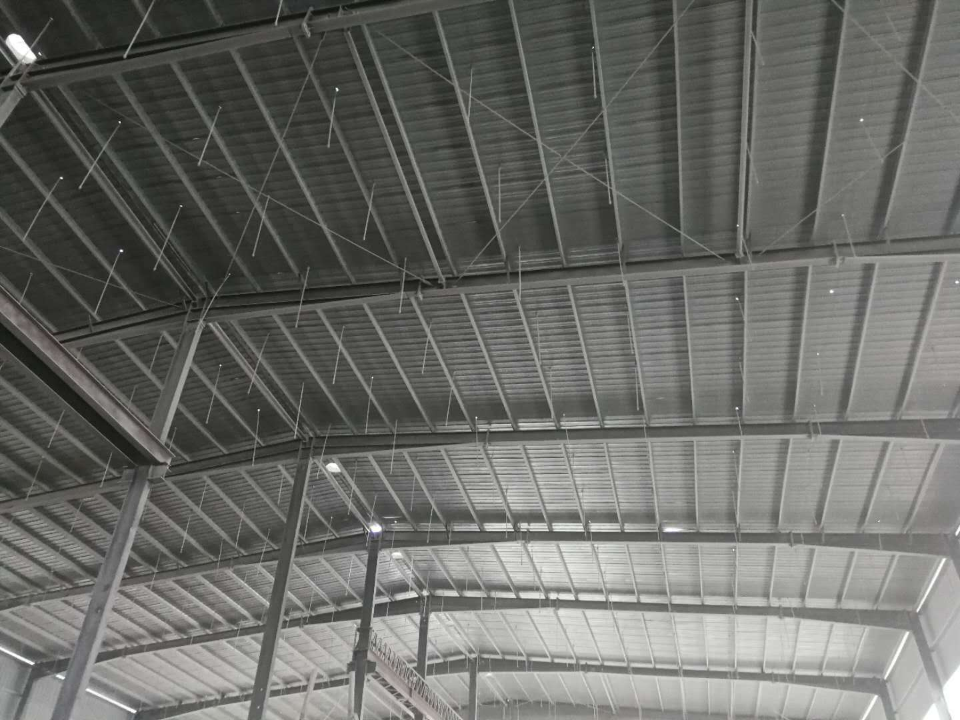
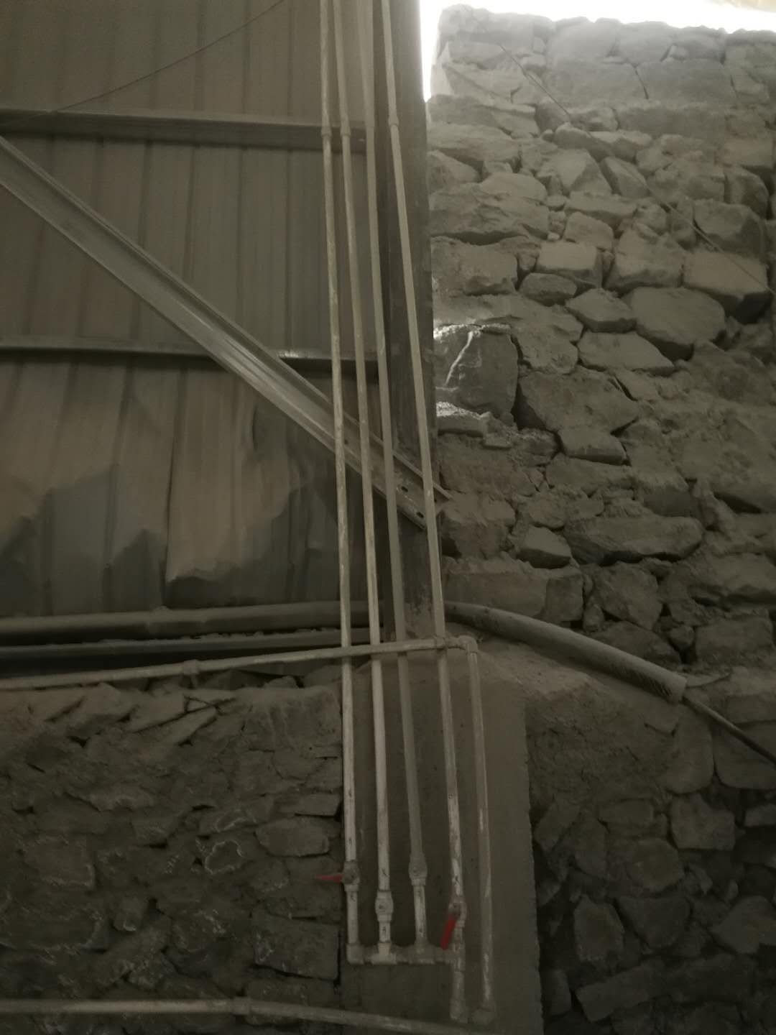

棚顶喷淋
喷淋上水管

图3-4 废气处理设施现场照片

3.2.3噪声
本项目产生的噪声主要为破碎机、振动筛等运行时产生的噪声。通过生产设备安置于车间内，采取基础减震、厂房隔声等措施降低噪声。

3.2.4固体废物
本项目的固废主要为除尘器产生的除尘灰和职工生活垃圾。除尘灰产生量为8.009t/a，外售综合利用，生活垃圾产生量为2.16t/a，收集后由当地环卫部门统一处理。

4 环评主要结论及环评批复要求

4.1建设项目环境影响报告表的主要结论

4.1.1 项目概况
涞源县壮大废石加工厂于涞源县杨家庄镇支家庄村村南1600m处，投资2000万元新建废石综合利用项目。本项目占地24000m²（合36亩），建筑面积2900m²，年加工废石料100万吨。

4.1.2 产业政策及选址
1、产业政策
本项目为废弃资源综合利用项目，本项目利用铁矿排土场表外矿加工生产道渣石等。根据《产业结构调整目录（2011年本）》，项目属于鼓励类三十八款第27项“尾矿、废渣等资源综合利用”。涞源县发展改革局出具了本项目备案证，证号：涞源发改备字（2016）18号。
因此，本项目建设符合国家及地方产业政策。
2、选址
本项目位于涞源县杨家庄镇支家庄村（冀恒矿业有限公司支家庄铁矿排土场用地），中心地理坐标为北纬39°16’14.38”，东经114°50’18.79”。本项目占地面积24000m²，总建筑面积2900m²，项目使用涞源县杨家庄镇支家庄村土地进行建设生产，涞源县国土资源局出具了关于本项目的用地情况说明，涞源县城乡规划管理局出具了关于本项目的规划意见，项目周围无国家、省、市规定的重点文物保护单位、风景名胜区、革命历史古迹、集中式水源地等环境敏感点。
因此，从环保角度考虑，本项目的选址是可行的。

4.1.3 环境影响分析结论
（1）环境空气
本项目破碎、筛分工序粉尘废气经除尘器处理后，可达《石灰行业大气污染物排放标准》（DB13/1641－2012）表2标准，原料、产品储运废气采取相应防治措施后，厂界外10m处监控点浓度小于1.0mg/m³，可达《石灰行业大气污染物排放标准》（DB13/1641－2012）表3标准，因此，该项目主要污染物粉尘对大气环境影响较轻，周围环境空气质量不会受到明显影响，可维持现状水平。
综上所述，项目产生的粉尘通过上述措施处理后均能达标排放，不会对周围大气环境产生明显不利影响。
（2）水环境
本项目无生产废水产生，生活污水产生量较小且水质简单，用于泼洒厂区抑尘，不外排，不会对周围水环境产生明显影响。
（3）声环境
本项目的噪声源主要为破碎机等生产设备运行产生的噪声，其噪声级在85~95dB(A)之间。
目前项目将生产设备安装在车间厂房内，本次环评建议对生产设备加装防振垫减振，噪声再经车间隔声和距离衰减后，于厂界处噪声可降至60dB(A)以下，厂界噪声排放能够满足《工业企业厂界环境噪声排放标准》（GB12348-2008）2类标准昼间≤60dB(A)、夜间≤50dB(A)要求。本项目距离最近北侧支家庄村1600m，本项目厂界噪声达标排放后不会对居民区造成明显的影响。因此，本项目产生噪声经采取措施后不会对周围环境产生影响。
（4）固体废物
本项目的固体废物主要来自除尘器产生的除尘灰以及职工生活产生的生活垃圾。除尘器产生的除尘灰外售综合利用，生活垃圾专人收集，日产日清，运送置换为部门指定地点，因此，建设项目产生的固体废物均能得到妥善处置，不会对周围环境造成影响。

4.1.4 污染物排放总量控制结论
依据本项目生产工艺特点及排污特征，确定总量控制的污染物因子为SO2、NOX、非甲烷总烃、颗粒物、TP、TN、COD和氨氮。总量控制建议指标为：SO2：0 t/a；NOx：0 t/a；非甲烷总烃：0 t/a；TP：0 t/a；TN：0 t/a；COD：0t/a；氨氮：0t/a；颗粒物：2.945t/a。

4.1.5 清洁生产水平结论
项目采用较先进的设备，符合国家和地方清洁生产要求。
综上所述，本项目符合国家相关产业政策，厂址选择可行，营运过程中，在确保污染物达标排放的前提下，对当地及区域的环境质量影响较小，从环境保护的角度分析，该项目建设是可行的。

4.2 审批部门审批意见
根据《固废综合利用项目》环境影响报告表及专家评审意见，现批复如下:
一、该报告表编制规范，内容较全面，拟采用的污染治理措施基本可行，同意做为涞源县壮大废石加工厂固废综合利用项目环境管理的技术依据。
二、该项目位于涞源县杨家庄镇支家庄村（冀恒矿业有限公司支家庄铁矿排土场用地）处，中心地理坐标为北纬39°16’14.38”，东经114°50’18.79”。东、北两侧为冀恒矿业有限公司支家庄铁矿排土场，西侧为小路隔路为支家庄村村民养猪舍，南侧为小路隔路为山体，距项目最近的敏感点为厂区北侧1600m处的支家庄村,该项目属于新建项目，涞源县发展改革局已办理备案证（证号：涞源发改备字（2016）18号）；涞源县城乡规划管理局出具了规划说明，原则上同意项目建设；涞源县国土资源局出具地类说明，全部为采矿用地。
三、该项目总投资2000万元，环保投资为20万元，占地面积24000m²。年加工废石料100万吨，年产100万吨不同颗级石料，产品石料颗级有0.5cm以下、0.5cm—2.5cm、2.5cm—3.2cm三种规格（各等级产量根据市场需求调整），成品石子全部作为建材外售。
四、建设单位在施工和运营过程中，要严格落实该报告表中提出的各项污染防治措施。
（一）施工期
1、废气：施工现场必须设置硬质围挡，严禁围挡不严或敞开式施工。配备车辆冲洗设施，严禁车辆带泥上路。施工现场集中堆放的土方和裸露场地必须采取覆盖、固化或绿化等降尘措施，严禁裸露。施工现场运送土方、渣土的车辆必须封闭或覆盖严密，严禁使用未办理相关手续的渣土等运输车辆，严禁沿途遗撒和随意倾倒。施工现场必须洒水抑尘。配备洒水设备，并有专人负责。重污染天气时应增加洒水频次。施工现场必须使用商品混凝土、预拌砂浆，严禁现场搅拌。
2、废水：雨水径流：施工材料远离地表水体，并在堆放处设置环形截水沟。设备冲洗废水：设备冲洗废水简易沉淀后循环利用。施工期工作人员采用防渗旱厕，无冲厕废水产生，防渗旱厕定期清掏。施工人员盥洗废水用于施工场地洒水抑尘。
3、噪声：合理布局施工现场，采用低噪声设备，施工车辆出入现场低速禁鸣，满足《建筑施工场界环境噪声排放标准》（GB12523—2011）的要求
4、固体废物：建筑垃圾用于回填多余部分及时清运，生活垃圾由当地环卫部门统一处理。
（二）营运期
1、废气：破碎及筛分工序产生的颗粒物采取在破碎机、筛分机上方设置集气罩（共4个，收集效率95%），废气收集后经1台脉冲式布袋除尘器处理后由1根15m高排气筒排放的措施，满足《石灰行业大气污染物排放标准》（DB13/1641－2012）表2标准，颗粒物排放浓度≤30mg/m³的要求。物料装卸运输由自卸汽车运出，运输车辆必须加盖篷，厂区地面水泥硬化，每天清扫保洁，并配备专用洒水车，定期洒水抑尘。生产工序全部置于全封闭式生产车间内，车间地面硬化，棚顶设置喷雾系统；输送廊道密闭；落料点单独设置喷雾装置；进料仓三面围挡，顶棚封闭，进出口设置软帘，单独设置喷雾装置，车间粉尘（颗粒物）无组织排放浓度小于1.0mg/m³，满足《石灰行业大气污染物排放标准》（DB13/1641－2012）表3厂界外10m处颗粒物无组织排放浓度限值颗粒物≤1.0mg/m³的要求。
2、废水：生活污水泼洒厂区抑尘使用，不外排，厂区设防渗旱厕，由附近农民定期清掏。
3、噪声：对生产设备加装防振垫减振，噪声再经车间隔声和距离衰减后，厂界噪声能够满足《工业企业厂界环境噪声排放标准》（GB12348-2008）2类标准昼间≤60dB(A)、夜间≤50dB(A)要求。
4、固体废物：除尘灰外售综合利用，生活垃圾收集后由当地环卫部门统一处理。满足《一般工业固体废物贮存、处置场污染控制标准》（GB18599-2001）及修改单的要求。
5、场区内所有产尘点及污染治理设施必须安装视频监控装置。
五、该项目污染物排放总量控制指标为:SO₂： 0t/a NOx： 0t/a 非甲烷总烃： 0t/a TP：0t/a TN： 0t/a COD： 0t/a 氨氮：0t/a 颗粒物：2.945t/a。
六、该项目建设必须严格执行建设项目“三同时”制度，施工期现场监察及“三同时”落实情况检查由监察中队负责。该项目竣工后，经验收合格后方可投入正式运行。你厂在接下本批复后10个工作日内，须将批复和环评文件报送涞源县环境保护局监察中队，并按规定接受各级环保部门的监督检查，项目建设内容如发生变化，需及时向我局报告。

涞源县环境保护局
2018年1月25日

4.3 审批意见落实情况
审批意见落实情况详见下表4-1。
表4-1 环评审批意见落实情况
序号 | 审批意见 | 落实情况
1 | 该项目位于涞源县杨家庄镇支家庄村（冀恒矿业有限公司支家庄铁矿排土场用地）处，中心地理坐标为北纬39°16’14.38”，东经114°50’18.79”。东、北两侧为冀恒矿业有限公司支家庄铁矿排土场，西侧为小路隔路为支家庄村村民养猪舍，南侧为小路隔路为山体，距项目最近的敏感点为厂区北侧1600m处的支家庄村,该项目属于新建项目，涞源县发展改革局已办理备案证（证号：涞源发改备字（2016）18号）；涞源县城乡规划管理局出具了规划说明，原则上同意项目建设；涞源县国土资源局出具地类说明，全部为采矿用地。 | 项目地理位置、周边关系、投资情况与审批意见一致。
2 | 该项目总投资2000万元，环保投资为20万元，占地面积24000m²。年加工废石料100万吨，年产100万吨不同颗级石料，产品石料颗级有0.5cm以下、0.5cm—2.5cm、2.5cm—3.2cm三种规格（各等级产量根据市场需求调整），成品石子全部作为建材外售。 | 项目占地面积、投资情况及原料产品与审批意见一致。
3 | 建设单位在施工和运营过程中，要严格落实该报告表中提出的各项污染防治措施。废气：破碎及筛分工序产生的颗粒物采取在破碎机、筛分机上方设置集气罩（共4个，收集效率95%），废气收集后经1台脉冲式布袋除尘器处理后由1根15m高排气筒排放的措施，满足《石灰行业大气污染物排放标准》（DB13/1641－2012）表2标准，颗粒物排放浓度≤30mg/m³的要求。物料装卸运输由自卸汽车运出，运输车辆必须加盖篷，厂区地面水泥硬化，每天清扫保洁，并配备专用洒水车，定期洒水抑尘。生产工序全部置于全封闭式生产车间内，车间地面硬化，棚顶设置喷雾系统；输送廊道密闭；落料点单独设置喷雾装置；进料仓三面围挡，顶棚封闭，进出口设置软帘，单独设置喷雾装置，车间粉尘（颗粒物）无组织排放浓度小于1.0mg/m³，满足《石灰行业大气污染物排放标准》（DB13/1641－2012）表3厂界外10m处颗粒物无组织排放标准浓度限值颗粒物≤1.0mg/m³的要求。废水：生活污水泼洒厂区抑尘使用，不外排，厂区设防渗旱厕，由附近农民定期清掏。噪声：对生产设备加装防振垫减振，噪声再经车间隔声和距离衰减后，厂界噪声能够满足《工业企业厂界环境噪声排放标准》（GB12348-2008）2类标准昼间≤60dB(A)、夜间≤50dB(A)要求。固体废物：除尘灰外售综合利用，生活垃圾收集后由当地环卫部门统一处理。满足《一般工业固体废物贮存、处置场污染控制标准》（GB18599-2001）及修改单的要求。 | 废气：破碎废气经集气罩收集后，引入1套布袋除尘器，处理后由1根15m高排气筒排放；振动筛分废气经集气罩收集后，引入1套布袋除尘器，处理后由1根15m高排气筒排放。  经检测，颗粒物排放达到石灰行业大气污染物排放标准》（DB13/1641－2012）表2标准及表3无组织排放标准浓度限值要求。  噪声：对生产设备加装防振垫减振，再经车间隔声和距离衰减。经检测，厂界四周昼间噪声达到《工业企业厂界环境噪声排放标准》(GB12348-2008) 2类标准。  废水：生活污水泼洒厂区抑尘使用，不外排，厂区设防渗旱厕，由附近农民定期清掏。  固体废物：除尘灰外售综合利用，生活垃圾收集后由当地环卫部门统一处理。  项目废气、废水、噪声、固废处理方式与审批意见一致。
4 | 该项目污染物排放总量控制指标为:SO₂： 0t/a NOx： 0t/a 非甲烷总烃： 0t/a TP：0t/a TN： 0t/a COD： 0t/a 氨氮：0t/a 颗粒物：2.945t/a。 | 项目污染物排放总量为：SO₂： 0t/a NOx： 0t/a 非甲烷总烃： 0t/a TP：0t/a TN： 0t/a COD： 0t/a 氨氮：0t/a 颗粒物：0.679t/a。

5 验收评价标准

5.1 污染物排放标准

5.1.1 废气
有组织颗粒物排放执行《石灰行业大气污染物排放标准》（DB13/1641－2012）表2标准，无组织颗粒物排放执行《石灰行业大气污染物排放标准》（DB13/1641－2012）表3无组织排放浓度限值。
表5-1 废气排放执行标准
污染源 | 项目 |  | 标准值 | 单位 | 标准来源
废气 | 颗粒物 | 有组织 | 30 | mg/m³ | 《石灰行业大气污染物排放标准》（DB13/1641－2012）表2标准及表3中无组织排放浓度限值
废气 | 颗粒物 | 无组织 | 1.0 | mg/m³ | 《石灰行业大气污染物排放标准》（DB13/1641－2012）表2标准及表3中无组织排放浓度限值

5.1.2噪声
厂界噪声执行《工业企业厂界环境噪声排放标准》（GB12348-2008）2类标准要求。标准值见表5-2。
表5-2 厂界噪声排放标准
环境要素 | 类别 | 时段 | 标准值 | 单位 | 标准来源
厂界环境 | 2类 | 昼间 | 60 | dB(A) | 《工业企业厂界环境噪声排放标准》（GB12348-2008）2类标准要求

5.2总量控制指标
根据《涞源县壮大废石加工厂固废综合利用项目环境影响报告表的批复》，项目污染物排放总量控制指标为:SO2： 0t/a NOx： 0t/a 非甲烷总烃： 0t/a TP：0t/a TN： 0t/a COD： 0t/a 氨氮：0t/a 颗粒物：2.945t/a。

6 质量保障措施和检测分析方法
河北新环检测集团有限公司，于2018年12月20日至21日进行了竣工验收检测。监测期间，根据现场实际调查和企业提供的资料，监测期间的工况为表6-1所示。
表6-1 检测工况调查结果
检测日期 | 原料名称 | 设计用量 | 实际用量 | 工况
2018.9.28 | 石料 | 年产100万吨，折3700吨/d | 3700吨/d | 100%
2018.9.29 | 石料 | 年产100万吨，折3700吨/d | 3700吨/d | 100%
检测期间，该企业生产正常，生产负荷达到100%，满足验收检测技术规范要求。

6.1 质量保障体系
（1）严格按照《环境监测技术规范》和有关环境检测质量保证的要求进行样品采集、保存、分析等，全程进行质量控制。
（2）参加本项目检测人员均持证上岗，检测仪器均经计量部门检定合格并在有效期内。
（3）废气采样前对仪器流量计进行校准，并检查气密性；采样和分析过程严格按照GB16157-1996和《空气和废气监测分析方法》（第四版）进行。
（4）声级计测量前后均经标准声源校准且合格，测试时无雨雪，无雷电，风速小于5.0m/s。
（5）检测数据严格执行三级审核制度。
表6-2 仪器检定/校准情况
序号 | 仪器名称 | 设备型号 | 设备编号 | 检定单位 | 证书编号 | 到期日期
1 | 中流量智能TSP采样器 | 2030 | XH002-1 | 河北省计量监督检测研究院 | HYHH18-06962 | 2019.04.26
1 | 中流量智能TSP采样器 | 2030 | XH002-2 | 河北省计量监督检测研究院 | HYHH18-06964 | 2019.04.26
1 | 中流量智能TSP采样器 | 2030 | XH002-3 | 河北省计量监督检测研究院 | HYHH18-08180 | 2019.07.01
1 | 中流量智能TSP采样器 | 2030 | XH058-1 | 河北省计量监督检测研究院 | HYHH18-50113 | 2019.09.20
2 | 自动烟尘（气）测试仪 | 3012H | XH078 | 河北省计量监督检测研究院 | HYHH18-06951 | 2019.04.26
2 | 自动烟尘（气）测试仪 | 3012H | XH079 | 河北省计量监督检测研究院 | HYHH18-06952 | 2019.04.26
2 | 自动烟尘（气）测试仪 | 3012H | XH150 | 河北省计量监督检测研究院 | HYHH18-50746 | 2019.09.22
3 | 多功能声级计 | AWA5680 | XH069 | 河北省计量监督检测研究院 | GXTA18-0503 | 2019.04.24
4 | 声校准器 | AWA6221B | XH074 | 河北省计量监督检测研究院 | GXTA18-4249 | 2019.04.24
5 | 风速计 | GM8902 | XH075 | 河北省气象计量站 | FS1805029 | 2019.05.03
6 | 恒温恒湿培养箱 | HWS-160 | XH023 | 广东中准检测有限公司 | ZS1857591S | 2019.06.04
7 | 电子天平 | BT125D | XH123 | 河北省计量监督检测研究院 | HYHH18-50114 | 2019.09.20
8 | 电子天平 | BSA124S | XH015 | 河北省计量监督检测研究院 | HYHH18-06960 | 2019.04.26
9 | 恒温恒湿间 | TAC0608BCH-2.20 | XH173 | 河北省计量监督检测研究院 | HYHH18-JZ15066 | 2019.01.24
10 | 电热鼓风干燥箱 | 101-2ASB | XH020 | 广东中准检测有限公司 | ZS1857588S | 2019.06.04

表6-2 人员资质情况
序号 | 姓名 | 上岗证编号 | 上岗证有效期
1 | 程光 | HBXH0047 | 2018.03.31～2023.03.30
2 | 曹戬 | HBXH0032 | 2016.07.20～2021.07.19
3 | 杨硕 | HBXH0020 | 2016.01.08～2021.01.07
4 | 高朝辉 | HBXH0016 | 2015.06.01~2020.05.31
5 | 黄思迪 | HBXH0022 | 2018.01.02～2023.01.01
6 | 张红艳 | HBXH0011 | 2018.01.02～2023.01.01

表6-3 颗粒物监测校核质控表
序号 | 仪器  名称 | 设备型号 | 设备  编号 | 被校仪器示值（L/min） | 校准装置示值（L/min） | 示值误差（%） | 允差（%） | 结论
1 | 中流量智能TSP采样器 | 崂应2030 | XH002-1 | 100.0 | 99.6 | 0.4 | ±2 | 合格
1 | 中流量智能TSP采样器 | 崂应2030 | XH002-2 | 100.0 | 99.6 | 0.4 | ±2 | 合格
1 | 中流量智能TSP采样器 | 崂应2030 | XH002-3 | 100.0 | 99.3 | 0.7 | ±2 | 合格
1 | 中流量智能TSP采样器 | 崂应2030 | XH058-1 | 100.0 | 99.2 | 0.8 | ±2 | 合格
2 | 自动烟尘（气）测试仪 | 3012H | XH078 | 30.0 | 29.3 | 2.4 | ±2.5 | 合格
2 | 自动烟尘（气）测试仪 | 3012H | XH079 | 30.0 | 29.4 | 2.0 | ±2.5 | 合格
2 | 自动烟尘（气）测试仪 | 3012H | XH150 | 30.0 | 29.6 | 1.4 | ±2.5 | 合格

表6-4 噪声仪器校验表
校准日期 | 校准声压级（94.0dB（A）） |  |  | 备注
校准日期 | 测量前 | 测量后 | 差值 | 测量前、后校准声级差值小于0.5dB（A）
2018.12.20 | 93.9 | 93.7 | 0.2 | 测量前、后校准声级差值小于0.5dB（A）
2018.12.21 | 93.8 | 93.9 | 0.1 | 测量前、后校准声级差值小于0.5dB（A）

6.2 检测分析方法

6.2.1 检测点位、项目及频次
有组织排放废气检测
表6-5 有组织排放废气检测点位、项目及频次
检测位置 | 检测内容 | 检测频次
破碎工序治理设施进口（鄂式破碎） | 颗粒物 | 检测2天，每天检测3次
破碎工序治理设施进口（圆锥破） | 颗粒物 | 检测2天，每天检测3次
破碎工序治理设施出口 | 颗粒物 | 检测2天，每天检测3次
筛分工序治理设施进口 | 颗粒物 | 检测2天，每天检测3次
筛分工序治理设施出口 | 颗粒物 | 检测2天，每天检测3次
无组织排放废气检测
表6-6 无组织排放废气检测点位、项目及频次
检测位置 | 检测内容 | 检测频次
厂界上风向布设1个检测点位（○4#），厂界下风向布设3个检测点（○1#、○2#、○3#） | 颗粒物 | 检测2天，每天检测3次
③噪声检测
表6-7 噪声检测点位、项目及频次
检测位置 | 检测内容 | 检测频次
厂界四周最大声源处各布设1个检测点位 | 连续等效A声级，Leq(A) | 检测2天，每天昼间检测1次

6.2.2检测分析方法
表6-8 有组织排放废气污染物检测项目分析方法及所用仪器
检测项目 | 分析方法 | 仪器名称及型号 | 检出限
颗粒物  （有组织） | HJ 836-2017  固定污染源废气 低浓度颗粒物的测定 重量法 | 崂应3012H自动烟尘（气）测试仪/XH150、BT125D电子天平/XH123、TAC0608BCH-2.20恒温恒湿间/XH173 | 1.0mg/m³
颗粒物  （有组织） | GB/T 16157-1996  固定污染源排气中颗粒物测定与气态污染物采样方法 | 崂应3012H自动烟尘（气）测试仪/XH078/XH079、BSA124S电子天平/XH015、101型电热鼓风干燥箱/XH020 | /

表6-9 无组织排放废气污染物检测项目分析方法及所用仪器
检测项目 | 分析方法 | 仪器名称及型号 | 检出限
颗粒物 | GB/T 15432-1995  重量法 | 崂应2030中流量智能TSP采样器/XH002-1/XH002-2/XH002-3/XH058-1、BSA124S电子天平/XH015、HWS-160恒温恒湿培养箱/XH023 | 0.001mg/m³

表6-10 厂界噪声检测分析方法及所用仪器
检测项目 | 检测方法 | 仪器名称及型号
等效A声级 | 《工业企业厂界环境噪声排放标准》  (GB 12348-2008) | AWA5680声级计/XH069

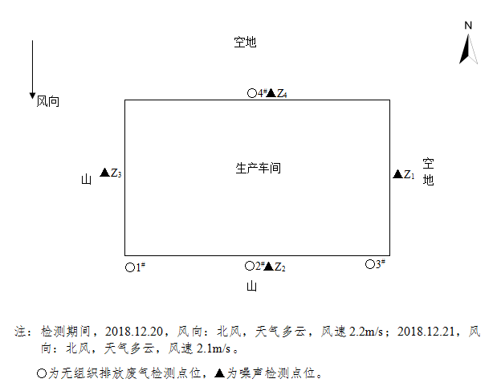
6.2.3 无组织排放及噪声检测点位示意图

图6-1 无组织废气排放及噪声检测点位示意图

7验收检测结果及分析

7.1 检测结果

7.1.1有组织废气检测结果

表7-1 有组织废气检测结果（1）
检测位置 | 检测时间 | 检测  项目 | 单位 | 检测结果 |  |  | 执行标准及标准值 | 达标情况
 |  |  |  | 1 | 2 | 3 | DB13/1641－2012表2标准 | 达标情况
破碎工序治理设施进口（圆锥破） | 2018.12.20 | 排气量 | m³/h | 5348 | 5360 | 5404 | / | /
破碎工序治理设施进口（圆锥破） | 2018.12.20 | 颗粒物 | mg/m³ | 132 | 137 | 131 | / | /
破碎工序治理设施进口（鄂式破碎） | 2018.12.20 | 排气量 | m³/h | 2327 | 2330 | 2343 | / | /
破碎工序治理设施进口（鄂式破碎） | 2018.12.20 | 颗粒物 | mg/m³ | 134 | 131 | 136 | / | /
破碎工序治理设施出口 | 2018.12.20 | 排气量 | m³/h | 7860 | 7862 | 7898 | / | /
破碎工序治理设施出口 | 2018.12.20 | 颗粒物 | mg/m³ | 11.2 | 11.6 | 12.9 | ≤30 | 达标
破碎工序治理设施进口（圆锥破） | 2018.12.21 | 排气量 | m³/h | 5389 | 5432 | 5273 | / | /
破碎工序治理设施进口（圆锥破） | 2018.12.21 | 颗粒物 | mg/m³ | 136 | 130 | 136 | / | /
破碎工序治理设施进口（鄂式破碎） | 2018.12.21 | 排气量 | m³/h | 2341 | 2347 | 2305 | / | /
破碎工序治理设施进口（鄂式破碎） | 2018.12.21 | 颗粒物 | mg/m³ | 137 | 133 | 131 | / | /
破碎工序治理设施出口 | 2018.12.21 | 排气量 | m³/h | 7886 | 7907 | 7864 | / | /
破碎工序治理设施出口 | 2018.12.21 | 颗粒物 | mg/m³ | 12.3 | 11.6 | 11.1 | ≤30 | 达标

续表7-1 有组织废气检测结果（2）
检测位置 | 检测时间 | 检测  项目 | 单位 | 检测结果 |  |  | 执行标准及标准值 | 达标  情况
 |  |  |  | 1 | 2 | 3 | DB13/1641－2012表2标准 | 达标  情况
筛分工序废气处理设施进口 | 2018.12.20 | 排气量 | m³/h | 7616 | 7659 | 7678 | / | /
筛分工序废气处理设施进口 | 2018.12.20 | 颗粒物 | mg/m³ | 115 | 114 | 121 | / | /
筛分工序废气处理设施出口 | 2018.12.20 | 排气量 | m³/h | 8169 | 8196 | 8212 | / | /
筛分工序废气处理设施出口 | 2018.12.20 | 颗粒物 | mg/m³ | 8.5 | 7.3 | 8.1 | ≤30 | 达标
筛分工序废气处理设施进口 | 2018.12.21 | 排气量 | m³/h | 7672 | 7694 | 7698 | / | /
筛分工序废气处理设施进口 | 2018.12.21 | 颗粒物 | mg/m³ | 118 | 112 | 116 | / | /
筛分工序废气处理设施出口 | 2018.12.21 | 排气量 | m³/h | 8320 | 8323 | 8326 | / | /
筛分工序废气处理设施出口 | 2018.12.21 | 颗粒物 | mg/m³ | 7.1 | 8.1 | 7.7 | ≤30 | 达标

7.1.2 无组织废气检测结果
表7-2 无组织废气检测结果
检测  项目 | 采样日期 | 检测  点位 |  | 检测结果 |  |  | 执行标准及标准值 | 达标  情况
检测  项目 | 采样日期 |  |  | 第一次 | 第二次 | 第三次 | 执行标准及标准值 | 达标  情况
颗粒物（mg/m³）无组织排放 | 2018.9.28 | ○4#（参照点） |  | 0.200 | 0.217 | 0.200 | DB13/1641－2012表3无组织排放监控浓度限值 1.0 | /
颗粒物（mg/m³）无组织排放 | 2018.9.28 | ○1# | 实测浓度 | 0.550 | 0.600 | 0.567 | DB13/1641－2012表3无组织排放监控浓度限值 1.0 | /
颗粒物（mg/m³）无组织排放 | 2018.9.28 | ○1# | 差值 | 0.350 | 0.383 | 0.367 | DB13/1641－2012表3无组织排放监控浓度限值 1.0 | 达标
颗粒物（mg/m³）无组织排放 | 2018.9.28 | ○2# | 实测浓度 | 0.583 | 0.583 | 0.517 | DB13/1641－2012表3无组织排放监控浓度限值 1.0 | /
颗粒物（mg/m³）无组织排放 | 2018.9.28 | ○2# | 差值 | 0.383 | 0.366 | 0.317 | DB13/1641－2012表3无组织排放监控浓度限值 1.0 | 达标
颗粒物（mg/m³）无组织排放 | 2018.9.28 | ○3# | 实测浓度 | 0.500 | 0.550 | 0.567 | DB13/1641－2012表3无组织排放监控浓度限值 1.0 | /
颗粒物（mg/m³）无组织排放 | 2018.9.28 | ○3# | 差值 | 0.300 | 0.383 | 0.367 | DB13/1641－2012表3无组织排放监控浓度限值 1.0 | 达标
颗粒物（mg/m³）无组织排放 | 2018.9.29 | ○4#（参照点） |  | 0.217 | 0.183 | 0.217 | DB13/1641－2012表3无组织排放监控浓度限值 1.0 | /
颗粒物（mg/m³）无组织排放 | 2018.9.29 | ○1# | 实测浓度 | 0.517 | 0.500 | 0.500 | DB13/1641－2012表3无组织排放监控浓度限值 1.0 | /
颗粒物（mg/m³）无组织排放 | 2018.9.29 | ○1# | 差值 | 0.300 | 0.317 | 0.283 | DB13/1641－2012表3无组织排放监控浓度限值 1.0 | 达标
颗粒物（mg/m³）无组织排放 | 2018.9.29 | ○2# | 实测浓度 | 0.500 | 0.517 | 0.517 | DB13/1641－2012表3无组织排放监控浓度限值 1.0 | /
颗粒物（mg/m³）无组织排放 | 2018.9.29 | ○2# | 差值 | 0.283 | 0.343 | 0.300 | DB13/1641－2012表3无组织排放监控浓度限值 1.0 | 达标
颗粒物（mg/m³）无组织排放 | 2018.9.29 | ○3# | 实测浓度 | 0.517 | 0.500 | 0.567 | DB13/1641－2012表3无组织排放监控浓度限值 1.0 | /
颗粒物（mg/m³）无组织排放 | 2018.9.29 | ○3# | 差值 | 0.300 | 0.317 | 0.350 | DB13/1641－2012表3无组织排放监控浓度限值 1.0 | 达标

7.1.3 噪声检测结果
表 7-3 厂界噪声检测结果
检测点位 | 2018.12.20 | 2018.12.21 | 执行标准  及标准值 | 达标情况
东厂界 ▲Z₁ | 57.5 | 57.3 | GB12348-2008  2类  昼间：≤60 | 达标
南厂界 ▲Z₂ | 58.4 | 58.9 | GB12348-2008  2类  昼间：≤60 | 达标
西厂界 ▲Z₃ | 57.0 | 57.0 | GB12348-2008  2类  昼间：≤60 | 达标
北厂界 ▲Z₄ | 55.8 | 56.4 | GB12348-2008  2类  昼间：≤60 | 达标

7.1.4 废水检测结果
表7-4 废水检测结果
检测日期 | 检测点位 | 检测项目 | 单位 | 检测结果 |  |  |  |  | 处理效率  （%） | 执行标准及标准值 | 达标  情况
 |  |  |  | 1 | 2 | 3 | 4 | 均值(范围) | 处理效率  （%） | 执行标准及标准值 | 达标  情况

7.2 检测结果分析

7.2.1有组织废气检测结果分析
经检测，破碎工序废气处理设施后排放的颗粒物浓度最大值为12.9mg/m³，筛分工序废气处理设施后排放的颗粒物浓度最大值为8.5mg/m³，均达到《石灰行业大气污染物排放标准》（DB13/1641－2012）表2标准要求。
7.2.2无组织废气检测结果
经检测，下风向无组织颗粒物排放浓度差值最大值为0.383 mg/m³，达到《石灰行业大气污染物排放标准》（DB13/1641－2012）表3标准要求。

7.2.3厂界噪声检测结果
经检测，该企业厂界昼间噪声值范围为55.8～58.9dB(A)，检测结果达到《工业企业厂界环境噪声排放标准》(GB12348-2008) 中2类标准限值要求。
7.2.4固体废物
本项目的固体废物主要为布袋除尘器除尘灰以及职工生活垃圾。布袋除尘器除尘灰产生量约为8.009t/a，收集后外售做建筑材料；职工生活垃圾产生量约为2.16t/a，收集后交由环卫部门统一处置。

7.3 总量控制要求
企业年生产270天，每天工作16小时，年运行时间4320h，该企业污染物排放情况为：
粗破给料工序排放情况：
破碎工序排气量：3403.944×10⁴m³/a
颗粒物：0.401t/a
筛分工序排气量：3567.312×10⁴m³/a
颗粒物：0.278t/a
项目总排气量为：6971.256×10⁴m³/a
颗粒物排放总量为：0.679t/a
本项目生产不用热，不设供热锅炉，无有机废气产生；本项目废水不外排。所以SO₂：0t/a、NOx：0t/a、非甲烷总烃：0t/a。
因此，达到总量控制指标要求。即：颗粒物：2.945t/a、SO₂：0t/a、NOx：0t/a、非甲烷总烃：0t/a。

8 环境管理检查

8.1 环保管理机构
涞源县壮大废石加工厂环境管理由办公室负责监督，负责工程环境管理工作，定期进行巡检环境影响情况，及时处理环境问题，并进行有关环境保护法规宣传工作。

8.2 运行期环境管理
涞源县壮大废石加工厂安排办公室负责环境管理，配备相应专业的管理人员，负责监督国家法规、条例的贯彻执行情况，制订和贯彻环保管理制度，监控本工程的主要污染，对各部门、操作岗位进行环境保护监督和考核。
完善各类环境保护规章制度、规定及技术规程，环保设施操作规章制度上墙，明确责任。
监督、检查环保“三同时”的执行情况。
建立废气处理设施运行台账，定期对处理设施进行维护保养，由专人负责。
委托有资质的检测单位，定期对本公司的废气、噪声进行检测，确保达标排放。

8.3 社会环境影响情况调查
经咨询当地环保主管部门，项目建设及试运行期间未发生扰民和公众投诉意见。对附近村民进行走访调查，该企业建设及试运行期未出现扰民事件。

8.4环境管理情况分析
建设单位设置了相应的环境管理机构，并且正常履行了运行期的环境职责，运行初期的检测工作也已经完成，后续检测计划按周期正常进行。

9 结论和建议

9.1验收主要结论

检测期间，该企业生产正常，设施运行稳定，生产负荷达到100%，满足验收检测技术规范要求。
（1）废气
经检测，破碎工序废气处理设施后排放的颗粒物浓度最大值为12.9mg/m³，筛分工序废气处理设施后排放的颗粒物浓度差值最大值为8.5mg/m³，各工序产生的颗粒物最大排放浓度均达到《石灰行业大气污染物排放标准》（DB13/1641－2012）表2中标准。
经检测，下风向无组织颗粒物排放浓度最大值为0.383 mg/m³，达到《石灰行业大气污染物排放标准》（DB13/1641－2012）表3标准要求。
（2）厂界噪声
经检测，该企业厂界昼间噪声值范围为55.8～58.9dB(A)，检测结果达到《工业企业厂界环境噪声排放标准》(GB12348-2008) 中2类标准限值要求。
（3）固体废物
本项目的固体废物主要为布袋除尘器除尘灰以及职工生活垃圾。布袋除尘器除尘灰产生量约为8.009t/a，收集后外售做建筑材料；职工生活垃圾产生量约为2.16t/a，收集后交由环卫部门统一处置。
（4）总量控制要求
企业年生产270天，每天工作16小时，年运行时间4320h，该企业污染物排放量为：
项目总排气量为：6971.256×10⁴m³/a
颗粒物排放总量为：0.679t/a
本项目生产不用热，不设供热锅炉。因此，达到总量控制指标要求。即：颗粒物：2.945t/a、SO₂：0t/a、NOx：0t/a、非甲烷总烃：0t/a。
（5）结论
综上分析，项目已按环评及批复要求进行了环境保护设施建设，主要污染物排放符合相关污染物排放标准和总量控制指标要求。

9.2 建议
加强各项环保设施运行维护，确保设施稳定运行。
建设项目工程竣工环境保护“三同时”验收登记表
填表单位（盖章）： 填表人（签字）： 项目经办人（签字）：
建设项目 | 项目名称 |  |  |  | 涞源县壮大废石加工厂固废综合利用项目 |  |  |  |  |  |  |  |  | 项目代码 |  |  |  |  |  | 建设地点 |  | 涞源县杨家庄镇支家庄村（冀恒矿业有限公司支家庄铁矿排土场）
建设项目 | 行业分类(分类管理名录) |  |  |  | C42废弃资源综合利用 |  |  |  |  |  |  |  |  | 建设性质 |  |  | 新建 改扩建 技术改造
建设项目 | 设计生产能力 |  |  |  | 年加工废石料100万吨 |  |  |  |  |  |  |  |  | 实际生产能力 |  |  | 年加工废石料100万吨 |  |  | 环评单位 |  |  |  | 河北十环环境评价服务有限公司
建设项目 | 环评文件审批机关 |  |  |  | 保定市涞源县环境保护局 |  |  |  |  |  |  |  |  | 审批文号 |  |  | 涞环表[2018]4号 |  |  | 环评文件类型 |  |  |  | 报告表
建设项目 | 开工日期 |  |  |  | 2018年7月 |  |  |  |  |  |  |  |  | 竣工日期 |  |  | 2018年12月 |  |  | 排污许可证申领时间
建设项目 | 环保设施设计单位 |  |  |  |  |  |  |  |  |  |  |  |  | 环保设施施工单位 |  |  |  |  |  | 本工程排污许可证编号
建设项目 | 验收单位 |  |  |  | 涞源县壮大废石加工厂 |  |  |  |  |  |  |  |  | 环保设施监测单位 |  |  | 河北新环检测集团有限公司 |  |  | 验收监测时工况 |  |  |  | 100%
建设项目 | 投资总概算（万元） |  |  |  | 2000 |  |  |  |  |  |  |  |  | 环保投资总概算(万元) |  |  | 20 |  |  | 所占比例（%） |  |  |  | 1
建设项目 | 实际总投资（万元） |  |  |  | 2000 |  |  |  |  |  |  |  |  | 实际环保投资 (万元) |  |  | 20 |  |  | 所占比例(%） |  |  |  | 1
建设项目 | 废水治理（万元） |  |  |  | / | 废气治理（万元） |  | 16 |  | 噪声治理(万元) |  | 3 |  | 固体废物治理（万元） |  |  | 1 |  |  | 绿化及生态（万元 ） |  |  |  | / |  | 其他（万元） |  | /
建设项目 | 新增废水处理设施能力 |  |  |  |  |  |  |  |  |  |  |  |  | 新增废气处理设施能力 |  |  | 6971.256万标立方米/年 |  |  | 年平均工作时间 |  |  |  | 4320小时
运营单位 |  |  |  |  | 涞源县壮大废石加工厂 |  |  |  |  |  |  |  |  |  |  |  |  |  |  | 验收时间
污染物排放达标与总量控制（工业建设项目详填） |  | 污染物 |  | 原有排放量(1) |  |  | 本期工程实际排放浓度(2) |  | 本期工程允许排放浓度(3) |  | 本期工程产生量(4) |  | 本期工程自身削减量(5) |  | 本期工程实际排放量(6) | 本期工程核定排放总量(7) |  |  | 本期工程“以新带老”削减量(8) |  | 全厂实际排放总量(9) |  | 全厂核定排放总量(10) |  | 区域平衡替代削减量(11) |  | 排放增减量(12)
 |  | 废气 |  |  |  |  |  |  |  |  | 5682.88 |  |  |  | 6162.02
 |  | 颗粒物 |  |  |  |  | 12.9 |  | 30 |  | 8.688 |  | 8.009 |  | 0.679 | 2.945 |  |  |  |  | 0.679 |  | 2.945
 |  | 工业固体废物 |  |  |  |  |  |  |  |  | 0.001 |  | 0.001 |  | 0 | 0 |  |  |  |  | 0 |  | 0
 |  | 与项目有关的其他特征污染物
注：1、排放增减量：(+)表示增加，(-)表示减少。2、(12)=(6)- (8)- (11)，(9)= (4)-(5)-(8)-(11)+(1)。3、计量单位：废水排放量——万吨/年；废气排放量——万标立方米/年；工业固体废物排放量——万吨/年；
水污染物排放浓度——毫克/升

